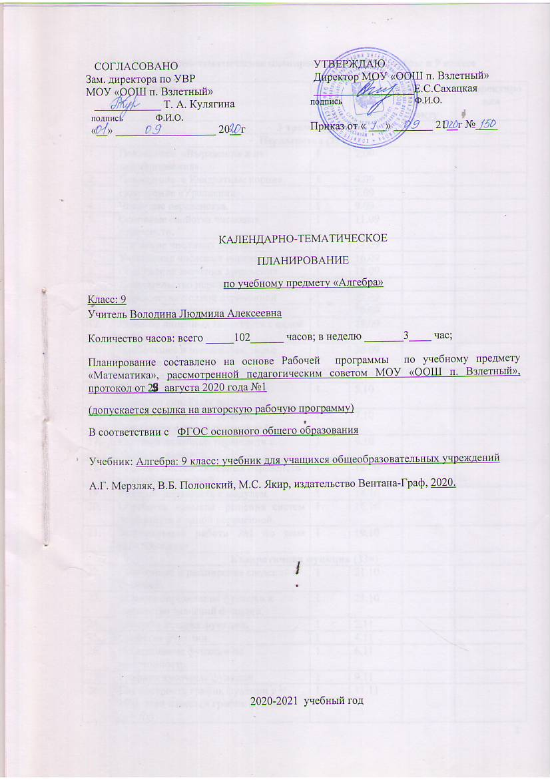
Календарно-тематическое планирование уроков алгебры в 9 классе

№ | Тема урока | Кол-во часов | Дата |  | Корректировка
 |  |  | По плану | По факту
1 триместр
Неравенства (21ч)
1. | Повторение «Выражения и их преобразования» | 1 | 4.09
2. | Повторение « Квадратные корни» | 1 | 5.09
3. | Повторение «Уравнения» | 1 | 6.09
4. | Числовые неравенства | 1 | 11.09
5. | Основные свойства числовых неравенств | 1 | 12.09
6. | Сложение числовых неравенств | 1 | 13.09
7. | Умножение числовых неравенств | 1 | 18.09
8. | Оценивание значения выражения | 1 | 19.09
9 | Доказательство неравенств | 1 | 20.09
10. | Неравенства с одной переменной | 1 | 25.09
11. | Числовые промежутки | 1 | 26.09
12. | Решение линейных неравенств с одной переменной | 1 | 27.09
13. | Наибольшее и наименьшее целое значение неравенств | 1 | 2.10
14. | Задания с параметрами | 1 | 3.10
15. | Решение заданий сводящихся к решению линейных неравенств | 1 | 4.10
16. | Отработка навыков решения неравенств с одной переменной | 1 | 9.10
17. | Системы линейных неравенств с одной переменной | 1 | 10.10
18. | Решение cистем линейных неравенств с одной переменной | 1 | 11.10
19. | Решение неравенств с модулем. | 1 | 16.10
20. | Отработка навыков решения систем неравенств с одной переменной. | 1 | 17.10
21. | Контрольная работа №1 по теме «Неравенства» | 1 | 18.10
Квадратичная функция (33ч)
22. | Повторение и расширение сведений о функции | 1 | 23.10
23. | Область определения функции и множество значений функции | 1 | 24.10
24. | Способы задания функции. | 1 | 25.10
25. | Свойства функции | 1 | 6.11
26. | Исследование функции на монотонность | 1 | 7.11
27. | Графики кусочных функций. | 1 | 8.11
28. | Как построить график функции y = kf(x), если известен график функции y = f(x) | 1 | 13.11
29. | Построение графика функции y = kf(x), если известен график функции y = f(x) | 1 | 14.11
30. | Как построить график функции y = f(x) + b, известен график функции  y = f(x) | 1 | 15.11
31. | Как построить график функции y = f(x + a), если известен график функции  y = f(x) | 1 | 20.11
32. | Отработка навыков построения графиков функций y = f(x + a), если известен график функции  y = f(x) | 1 | 21.11
33. | Квадратичная функция. | 1 | 22.11
34. | График квадратичной функции. | 1 | 27.11
35. | Свойства квадратичной функции | 1 | 28.11
36. | Отработка навыков построения графиков квадратичной функции. | 1 | 29.11
2 триместр
37. | Графическое решение уравнений. | 1 | 4.12
38. | Применение графиков квадратичной функции при решении заданий с параметрами. | 1 | 5.12
39. | Контрольная работа №2 по теме «Квадратичная функция, ее график и свойства» | 1 | 6.12
40. | Квадратные неравенства | 1 | 11.12
41. | Решение квадратных неравенств. | 1 | 12.12
42. | Нахождение множества решений неравенства | 1 | 13.12
43. | Метод интервалов | 1 | 18.12
44. | Нахождение области определения выражения и функции | 1 | 19.12
45. | Отработка навыков решения квадратных неравенств. | 1 | 20.12
46. | Системы уравнений с двумя переменными | 1 | 25.12
47. | Графический метод решения систем уравнений с двумя переменными | 1 | 26.12
48. | Метод подстановки решения систем с двумя переменными | 1 | 27.12
49. | Метод сложения решения систем с двумя переменными | 1 | 15.01
50. | Метод замены переменных решения систем с двумя переменными | 1 | 16.01
51. | Решения систем с двумя переменными различными способами. | 1 | 17.01
52. | Решение задач с помощью систем уравнений второй степени | 1 | 22.01
53. | Отработка навыков  решения задач с помощью систем уравнений второй степени. | 1 | 23.01
54. | Контрольная работа №3 по теме «Решение квадратных неравенств. Системы уравнений с двумя переменными» | 1 | 24.01
Элементы прикладной математики (20ч)
55. | Математическое моделирование | 1 | 29.01
56. | Задачи на движение | 1 | 30.01
57. | Задачи на работу | 1 | 31.01
58. | Процентные расчёты | 1 | 5.02
59. | Три основные задачи на проценты | 1 | 6.02
60. | Простые и сложные проценты | 1 | 7.02
61. | Приближённые вычисления | 1 | 12.02
62. | Абсолютная и относительная погрешность | 1 | 13.02
63. | Основные правила комбинаторики | 1 | 14.02
64. | Правило суммы и произведения | 1 | 19.02
65. | Отработка навыков применения правил суммы и произведения | 1 | 20.02
66. | Случайные достоверные и невозможные события | 1 | 21.02
67. | Частота и вероятность случайного события | 1 | 26.02
68. | Классическое определение вероятности | 1 | 27.02
69. | Решение вероятностных задач. | 1 | 28.02
3 триместр
70. | Решение вероятностных задач. Самостоятельная работа | 1 | 4.03
71. | Начальные сведения о статистике | 1 | 5.03
72. | Способы представления данных | 1 | 6.03
73. | Основные статистические характеристики | 1 | 11.03
74. | Контрольная работа №4 по теме «Элементы прикладной математики» | 1 | 12.03
Числовые последовательности (17ч)
75. | Числовая последовательность. Аналитический способ задания последовательности | 1 | 13.03
76. | Словесный и рекуррентный способы задания функции. | 1 | 18.03
77. | Арифметическая прогрессия. Формула n-го члена. | 1 | 19.03
78. | Решение задач на применение формулы n-го члена арифметической прогрессии. | 1 | 20.03
79. | Характеристическое свойство. | 1 | 1.04
80. | Решение задач по теме: «Арифметическая прогрессия». Самостоятельная работа. | 1 | 2.04
81. | Формула суммы членов конечной арифметической прогрессии. | 1 | 3.04
82. | Решение задач на нахождение суммы членов конечной арифметической прогрессии | 1 | 8.04
83. | Решение задач по теме: «Арифметическая прогрессия». Самостоятельная работа. | 1 | 9.04
84. | Геометрическая прогрессия. Формула n-го члена. | 1 | 10.04
85. | Решение задач на применение формулы n-го члена геометрической прогрессии | 1 | 15.04
86. | Решение задач на применение формулы n-го члена геометрической прогрессии. Самостоятельная работа. | 1 | 16.04
87. | Формула суммы членов конечной геометрической прогрессии | 1 | 17.04
88. | Решение задач на нахождение суммы членов конечной геометрической прогрессии. Характеристическое свойство. | 1 | 22.04
89. | Сумма бесконечной геометрической прогрессии, у которой |q | < 1 | 1 | 23.04
90. | Решение задач на нахождение суммы бесконечной геометрической прогрессии | 1 | 24.04
91. | Контрольная работа № 5 по теме: «Числовые последовательности» | 1 | 29.04
Повторение (11ч)
92. | Повторение. Числовые и алгебраические выражения | 1 | 30.04
93. | Повторение. Уравнения(линейные, квадратные, дробно-рациональные). | 1 | 1.05
94. | Повторение. Системы уравнений | 1 | 6.05
95. | Повторение. Неравенства(линейные, квадратные, дробно-рациональные). | 1 | 7.05
96. | Повторение. Системы неравенств | 1 | 8.05
97. | Повторение. Арифметическая прогрессия. | 1 | 13.05
98. | Повторение. Геометрическая прогрессия. | 1 | 14.05
99. | Итоговая контрольная работа. | 1 | 15.05
100. | Повторение. Построение графиков. | 1 | 20.05
101. | Повторение. Задачи на составление уравнений | 1 | 21.05
102. | Итоговый урок . | 1 | 22.05

